1º ANO
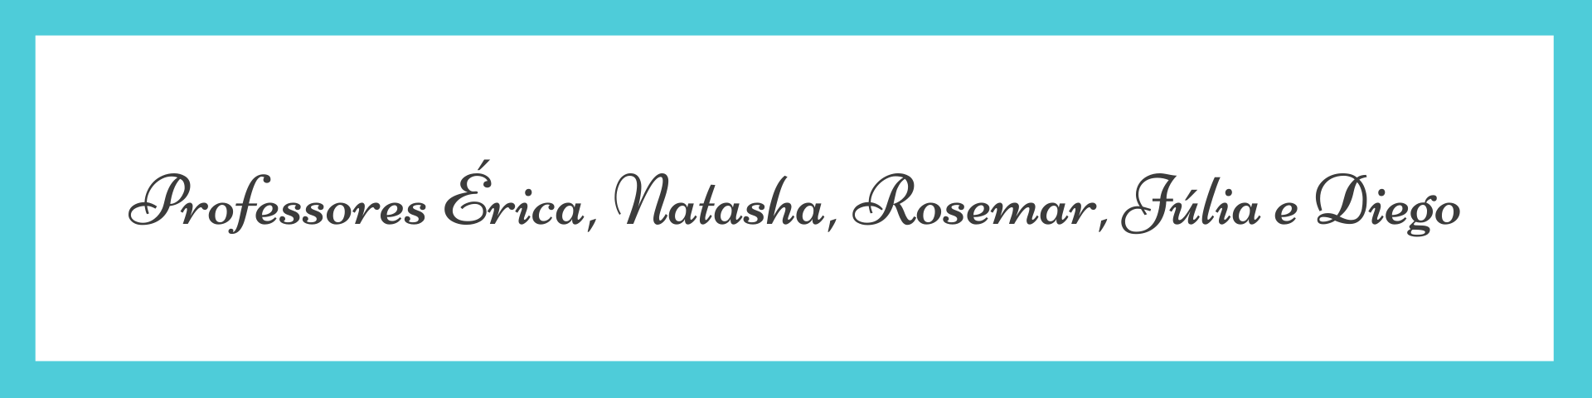
ATIVIDADES DE 20 A 24 DE SETEMBRO DE 2021
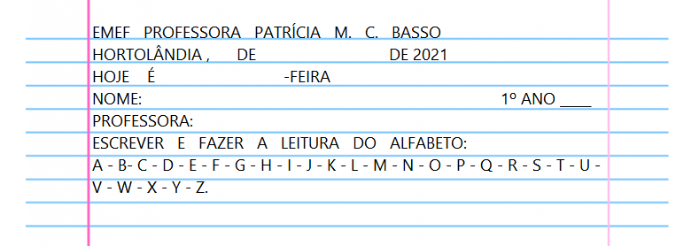
DIA DA SEMANA | ROTINA DIÁRIA DESCRIÇÃO DAS ATIVIDADES
Segunda-feira  Data: 20/09/2021 | Leitura diária: A CANOA VIROU - DESENHO INFANTIL COM OS AMIGUINHOS - Disponível na plataforma do YouTube no link:  https://youtu.be/MjltZ2okiJk  Atividade do dia: DEPOIS DE LER E CANTAR A MÚSICA ESCREVER O SEU NOME PARA COMPLETÁ-LA. RETIRAR AS RIMAS DA MÚSICA. COLOCAR A LETRA INICIAL, FINAL, SÍLABA INICIAL E QUANTIDADE DE LETRAS DA PALAVRA CANOA. MARCAR UM X NA RESPOSTA CERTA. ESCREVER O NÚMERO QUE ESTÁ ESCONDIDO ATRÁS DOS DESENHOS.  ARTE: Que tal fazer uma atividade de arte e exercitar a criatividade? Dê uma olhadinha na atividade de Arte em nosso BLOG.
Terça-feira  Data: 21/09/2021 | Leitura diária: A história das medidas. Disponível na plataforma do YouTube no link: https://www.youtube.com/watch?v=cs1qQ4kZvoU  Atividade do dia: Podemos medir tamanhos usando o nosso corpo. Com seus pés, conte quantos passos você deu e faça o que se pede na atividade. Livro: EMAI volume II, PÁGINAS: 9 E 10.  FÍSICA: Que tal se exercitar um pouquinho? Dê uma olhadinha no BLOG, na atividade preparada pelo professor de Educação Física.
Quarta-feira  Data: 22/09/2021 | Leitura diária: “Nossa família – Mundo Bita” Disponível na plataforma do YouTube no link:  https://www.youtube.com/watch?v=s48phnrkZ5w  Atividade do dia: Podemos observar que existem diversos tipos de famílias e que até os animais de estimação podem fazer parte das famílias, agora vamos realizar uma pesquisa para descobrirmos quem faz parte da sua família.  Inglês: Hoje é dia de aprender uma nova língua: Vamos estudar Inglês!
Quinta-feira  Data: 23/09/2021 | Leitura diária: Parlenda “Cadê o toucinho” – Disponível na atividade impressa.  Atividade do dia: Faça a leitura da parlenda “Cadê o toucinho”, depois pinte os espaços entre as palavras. Depois complete e parlenda com as palavras corretas!
Sexta-feira  Data: 24/09/2021 | Leitura diária: “Características pessoais – Português Na escola” Disponível na plataforma do YouTube no link: https://youtu.be/Ui5SwhKhx6w  Atividade do dia: Observe o banco de palavras, complete as centopéias das características.
PARA AS ATIVIDADES DO LIVRO, VAMOS INTERAGIR.

SEGUNDA-FEIRA 20/09/2021
ATIVIDADE INTERDISCIPLINAR PORTUGUÊS E MATEMÁTICA

1- DEPOIS DE LER E CANTAR, COMPLETE A MÚSICA COM O SEU NOME.

A CANOA VIROU

A CANOA VIROU
POIS DEIXARAM ELA VIRAR
FOI POR CAUSA DA (O) ______________________
QUE NÃO SOUBE REMAR

SE EU FOSSE UM PEIXINHO
E SOUBESSE NADAR.
EU TIRAVA A (O) ______________________
LÁ DO FUNDO DO MAR.

2- AGORA VAMOS COPIAR AS RIMAS DA MÚSICA?

VIRAR RIMA COM_________

NADAR RIMA COM __________

3- OBSERVE A PALAVRA:

CANOA

LETRA INICIAL______ LETRA FINAL______ SÍLABA INICIAL_______ NÚMERO DE

LETRAS_________

4- MARQUE UM X NA RESPOSTA CERTA.

O QUE VIROU?

( ) O BARCO ( ) A CASA ( ) A CAMA ( ) A CANOA

5- QUAL É O NÚMERO QUE ESTÁ ESCONDIDO ATRÁS DOS DESENHOS? ESCREVA.

1 | 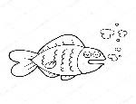 | 3 | 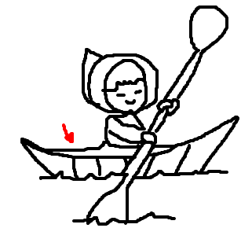 | 5
 | 7 | 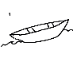 | 9
11 | 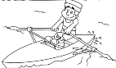 | 13 | 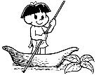 | 15
 | 17 | 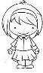 | 19
21 | 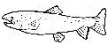 | 23 |  | 25
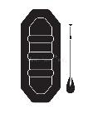 | 27 | 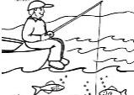 | 29 | 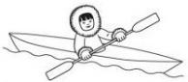

______ _____ _____ 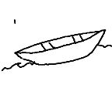 _____

_____ 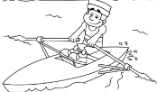_____ 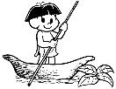 _____ ______

_____ ____ 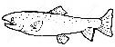_____ _____ 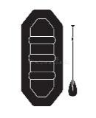_____

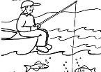_____ 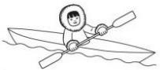____

QUARTA-FEIRA 22/09/2021
ATIVIDADE HISTÓRIA

FAMÍLIA É...
UM GRUPO DE PESSOAS QUE VIVEM JUNTAS, UNIDAS POR LAÇOS FAMILIARES OU AFETIVOS. PODE SER FORMADO POR MÃE, PAI, FILHOS, PARENTES E BICHINHOS DE ESTIMAÇÃO TAMBÉM.
5- AGORA É COM VOCÊ!! PEÇA ALGUÉM PARA AJUDAR A COMPLETAR OS NOMES DAS PESSOAS QUE FAZEM PARTE DA SUA FAMÍLIA.

EU:_________________________________________________________________

PAIS:_______________________________________________________________

IRMÃOS: ____________________________________________________________

AVÓS:_______________________________________________________________

PARENTES:__________________________________________________________

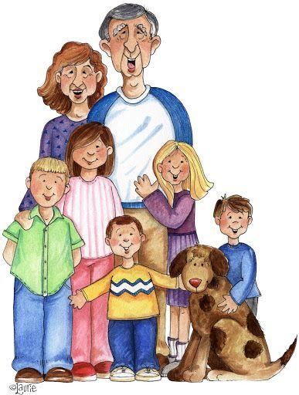

6- VAMOS DESCOBRIR MAIS SOBRE A SUA FAMÍLIA, RESPONDENDO AS PERGUNTAS ABAIXO:

CIRCULE AS PESSOAS E OS ANIMAIS QUE FAZEM PARTE DE SUA FAMÍLIA.

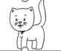
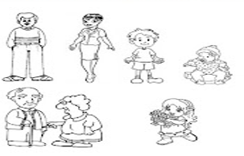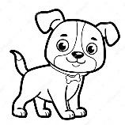

MARQUE COM UM X COMO DEVEMOS VIVER EM FAMÍLIA.
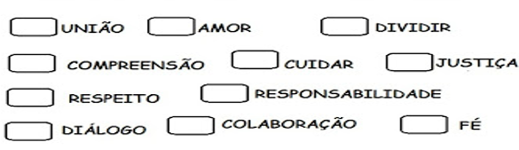

QUINTA-FEIRA 23/09/2021
ATIVIDADE DE LINGUA PORTUGUESA

- VAMOS LER A PARLENDA ABAIXO E DEPOIS PINTAR OS ESPAÇOS ENTRE AS PALAVRAS.
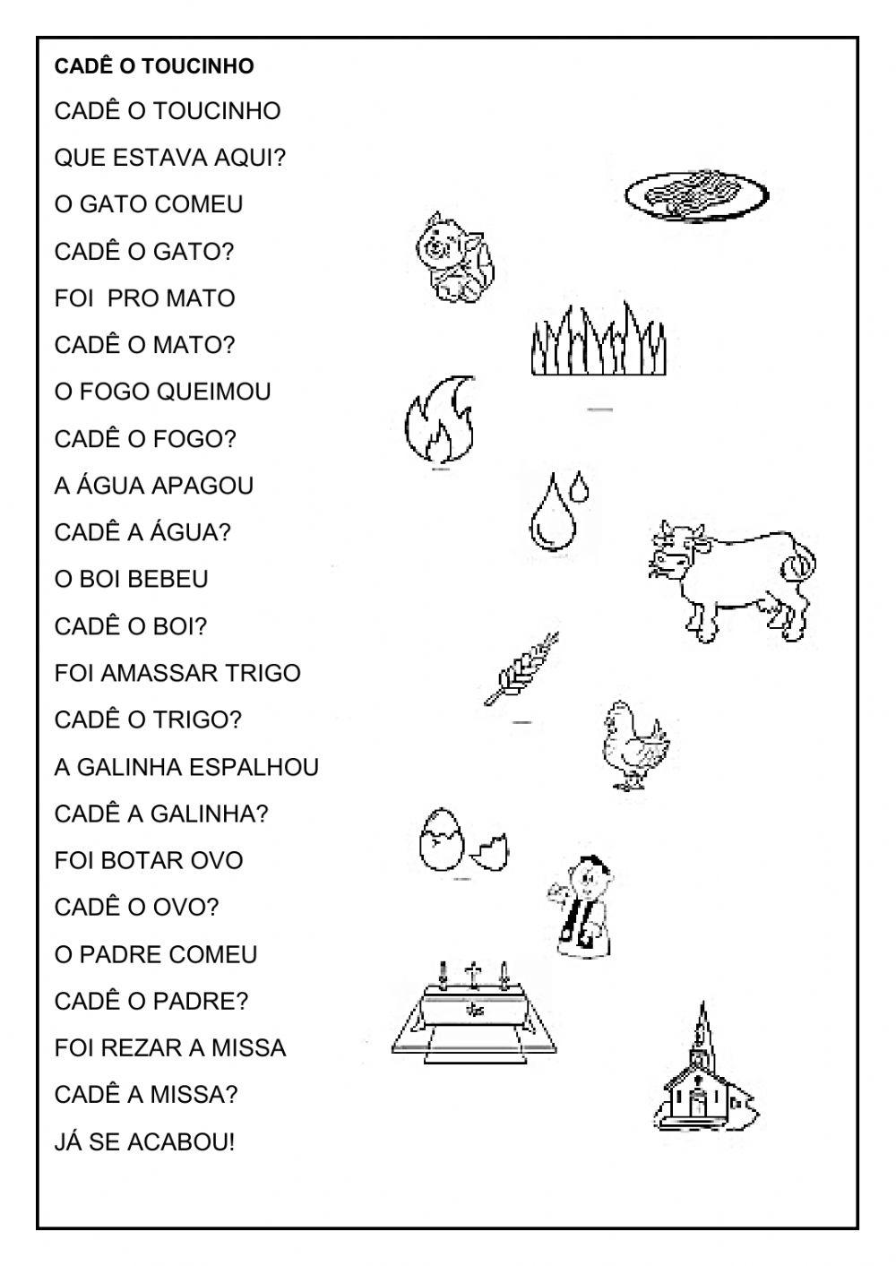
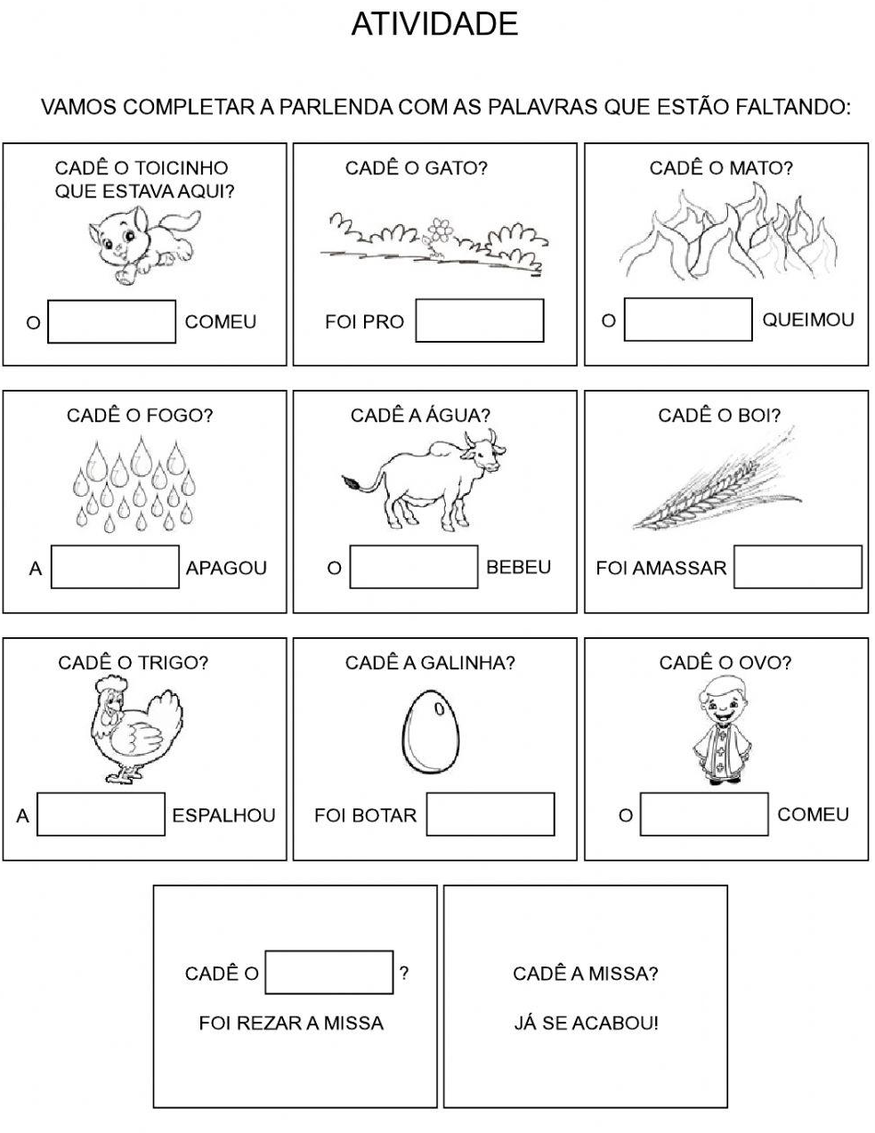

SEXTA-FEIRA 24/09/2021
ATIVIDADE DE LINGUA PORTUGUESA E HISTÓRIA

- OBSERVE O BANCO DE PALAVRAS E ACOMPANHE A LEITURA DAS PALAVRAS

BANCO DE PALAVRAS

DIVERTIDO
CORAJOSO
EDUCADO
INTELIGENTE
ENGRAÇADO
TÍMIDO
LEGAL
FALANTE
QUIETO
SIMPÁTICO

- UTILIZE O BANCO DE PALAVRAS PARA COMPLETAR A CENTOPEIA DAS CARACTERÍSTICAS COM AS CARACTERÍSTICAS QUE VOCÊ CONSIDERA QUE SÃO SUAS PRINCIPAIS CARACTERÍSTICAS.

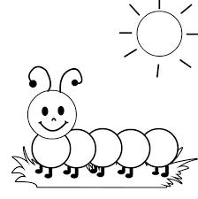

- AGORA COMPLETE A CENTOPEIA COM AS PRINCIPAIS CARACTERÍSTICAS DA SUA DUPLA.

- COMPARE AS CENTOPEIAS.

